Руководство по программированию вертолетного режима
Расположение органов управления передатчика
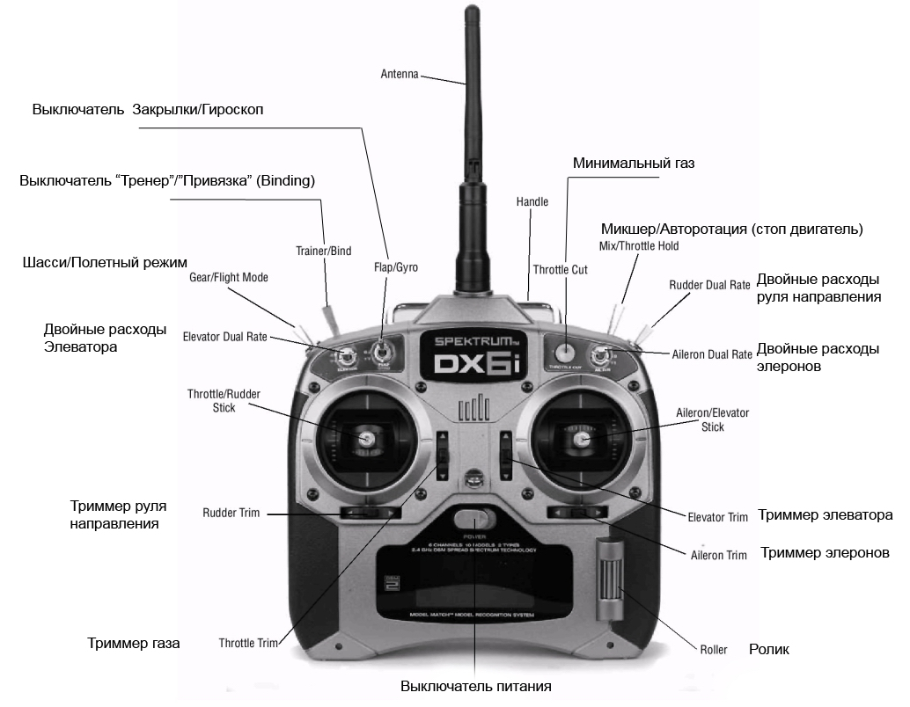

ОБЩАЯ ИНФОРМАЦИЯ

Предупреждение о низком заряде батарей:
При разряде батарей ниже 4.3 Вольта будет выдаваться звуковой сигнал и мигать индикатор батарей.
Предупреждающие сообщения для THROTTLE HOLD/STUNT MODЕ
Если аппаратура DX6i работает в режиме управления вертолетом, будет работать система безопасности, предотвращая "hot starts" (запуск двигателя на высоких оборотах) при включении питания. При включении передатчика, если были включены выключатели "Пилотажного" полетного режима ("Flight Mode"), или "Отключени двигателя (режим Авторотация)" ("Throttle hold"), - будет звучать тревожный сигнал и появится предупреждающее сообщение на дисплее. После возвращения переключателей в нормальный режим, система вернется в обычное состояние.
TRAINER
DX6i имеет функцию "Тренер" позволяющую передатчику работать в режиме "Мастер" или "Ученик". Переключатель тренер находится слева вверху передатчика.

MASTER
Передатчик может быть использован в режиме "Мастер", но второй передатчик (ученик) должен иметь те же самые настройки как "Мастер" ( reverse, travel adjust, dual rates, mixes, sub trims и т.д.).
Подключите специальным кабелем оба передатчика (мастер и ученик). Включите передатчик "Мастер"
передатчик "Ученик" включится сам, при включении кабеля.
Теперь, если на "Мастере" нажать и удерживать выключатель "Trainer/Bind", рулить моделью будет передатчик "Ученик". При отпускании выключателя на "Мастере" управление возвратится ему.
Программирование с использованием Ролика:
Ролик используется для программирования функций:
- Нажатие и отпускание ролика – вход в выделенную функцию
- Вращение ролика – выбор функции, или изменение значения выбранной функции.
Доступ к Главному экрану:
При включении передатчика вы попадаете в Главный (Основной экран).
ВОЗВРАТ В MAIN SCREEN (Основной экран):
Для возврата в основной экран из режима "SETUP LIST" или "ADJUST LIST" – нажмите и удержите ролик больше трех секунд.
ВОЗВРАТ В LIST OR SETUP SCREEN:
Из любого экрана, при программировании функций, можно выйти в режим "SETUP LIST" или "ADJUST LIST", нажав и удерживая ролик более трех секунд.

SETUP LIST (Список установок)
"SETUP LIST" содержит программируемые функции которые обычно используются при начальных установках модели (тип модели, название, реверс механизмов и т.п.).
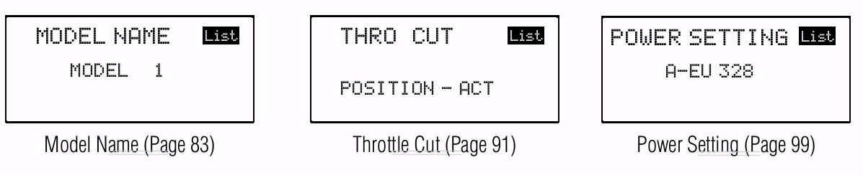
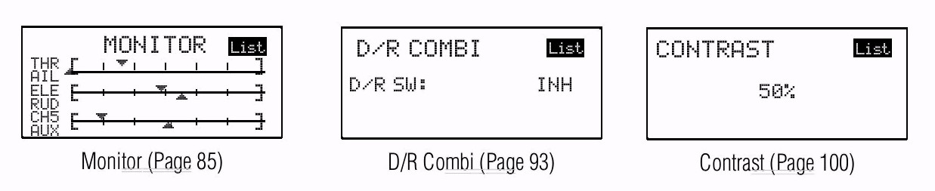
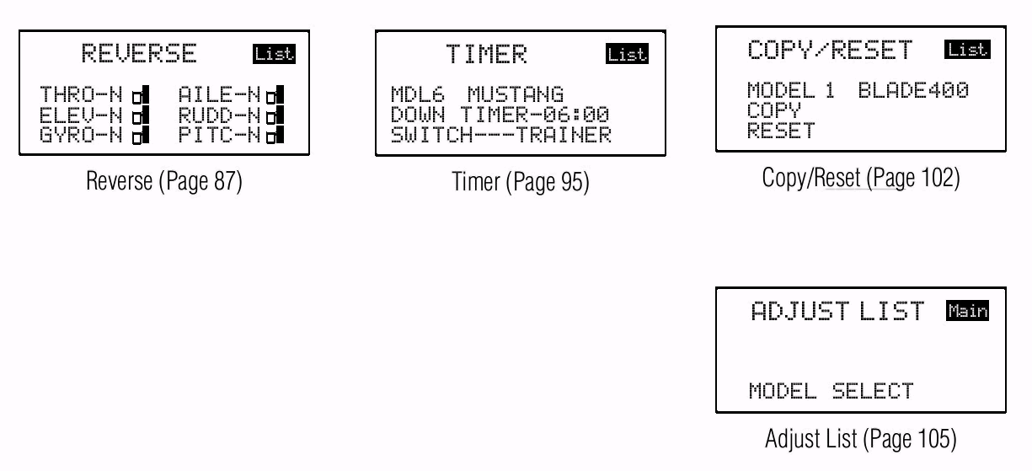
"SETUP LIST" включает программирование функций в процессе начальной установки.
Система программирования функций для вертолета включает:
1. Выбор типа модели
2. Выбор типа управления автоматом перекоса ("Swashplate") для вертолета (90 или 120 градусов)
3. Контроль диапазона действия радиоаппаратуры

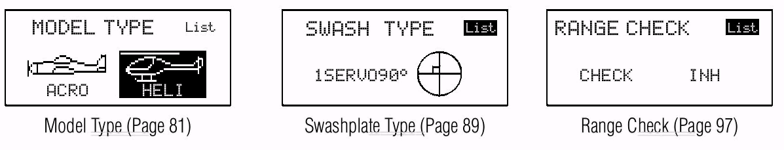

Вход в SETUP LIST
Нажмите и удерживайте ролик при включении передатчика. Отпустите при появлении "SETUP LIST"
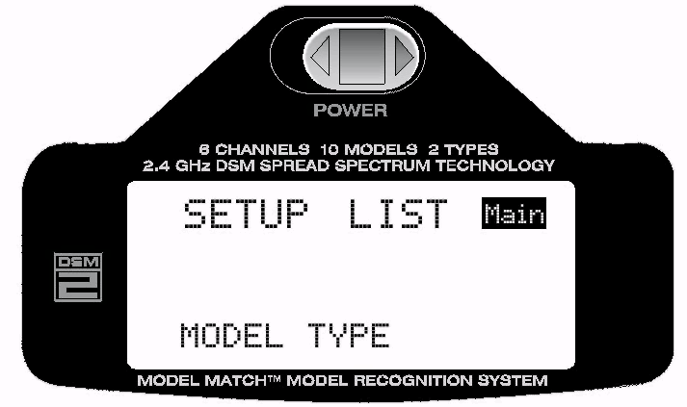
Способ входа при включенном передатчике: нажмите ролик, отобразится экран "ADJUST LIST", вращая ролик выделите функцию "SETUP LIST", затем нажмите ролик.
Режим "SETUP LIST" будет отображен на экране.

MODEL TYPE (Функция ТИП МОДЕЛИ)
Аппаратура DX6i применяется для программирования двух типов моделей: Самолет и Вертолет.
Возможно запрограммировать данные для 10 различных моделей. Все настройки для каждой из 10 моделей сохраняются и автоматически восстанавливаются при выборе конкретной модели.

Выбор типа модели
Войдите в режим "SETUP LIST".
Вращением ролика выделите функцию "MODEL TYPE", нажмите ролик для входа в функцию.
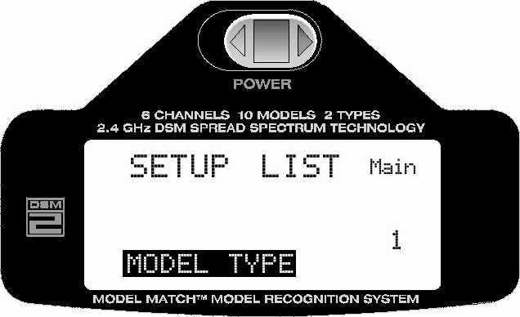
Вращая ролик выберите текущий тип модели ACRO (Самолет) или HELI (Вертолет).
Нажмите ролик для подтверждения выбора.
Обратите внимание, что при изменении типа модели все установки текущей модели будут стерты, а параметры новой модели будут соответствовать заводским установкам по умолчанию.
Поэтому перед сменой типа модели выберите свободную ячейку памяти (другую модель в "Adjust List")
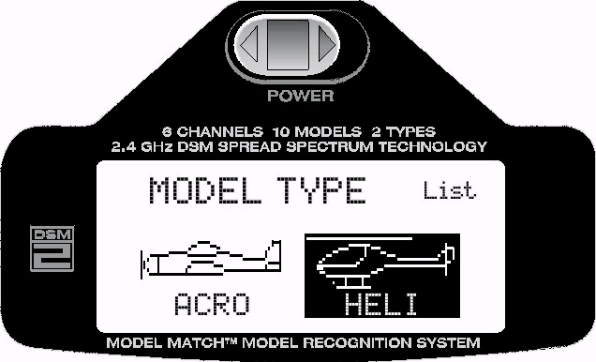

MODEL NAME (Название модели)
Функция используется для "привязки" определенной модели к выбранным настройкам и записи в память. Имя выбранной модели отображается на дисплее. Легко идентифицировать каждую модель.
Имя может содержать до 8 алфавитно – цифровых символов.
Войдите в режим "SETUP LIST".
Вращением ролика выделите функцию "MODEL NAME", нажмите ролик для входа в функцию.
Вращая ролик выделите блок ниже надписи MODEL 1 как на экране ниже. Нажмите ролик.
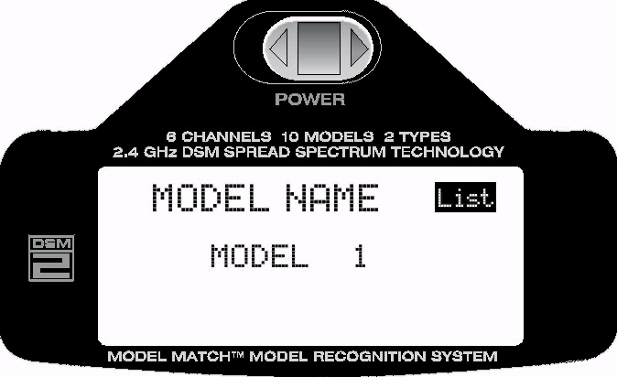
Вращением ролика выделите желаемый символ в названии модели, нажатием ролика активируйте режим выбора символов (снизу появится стрелочка). Вращением ролика выберите нужный вам символ, нажатием ролика зафиксируйте символ в данной позиции.
Повторите операцию для всех символов названия модели. (Максимум – 8 символов)
Затем выделите надпись ОК и нажмите ролик.
MONITOR
Монитор сервомашинок – это контрольный экран который отображает движение стиков и переключателей пульта управления. На этом экране можно увидеть, например, износ потенциометров по дрожанию и подергиванию индикаторов, при перемещении ручек управления.
Доступ к монитору
Войдите в режим "SETUP LIST".
Вращая ролик выделите функцию "MONITOR".
Нажмите ролик для входа в функцию контрольного экрана.
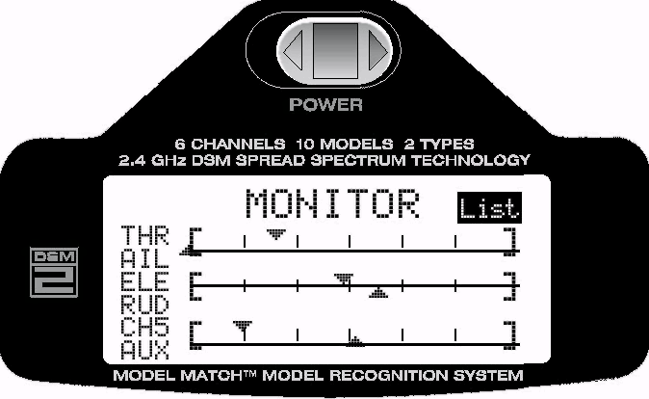
Двигайте ручки управления и следите за перемещением индикаторов.

REVERSE (Реверс)
Функция "Реверс" позволяет программным способом изменить направление движения исполнительных механизмов в обратную сторону относительно движения стиков.
Переключение возможно для всех шести каналов.
Войдите в режим "SETUP LIST". Вращением ролик выберите функцию "REVERSE"
Нажмите ролик для входа в функцию.
Вращением ролика выделите нужный канал, нажмите ролик для входа в режим изменений.
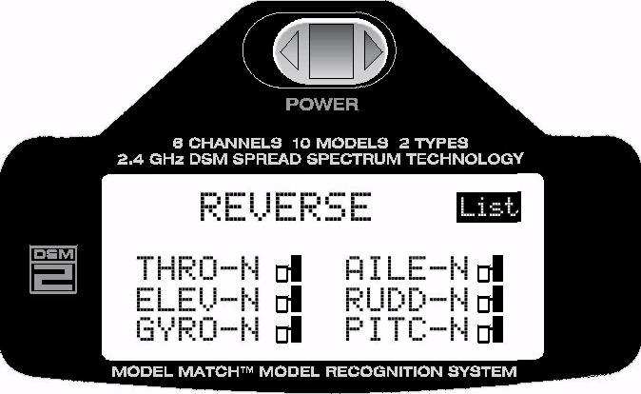
Значение функции для каждого из каналов выбирается "N"=Normal, или "R"=Reverse.
THRO: Газ
AILE: Элероны
ELEV: Тангаж
RUDD: Руль поворота
GYRO: Гироскоп
PITC: Общий шаг винта
Когда нужное значение установлено, нажмите ролик для подтверждения.

SWASH TYPE (Тип микшера автомата перекоса)
The DX6i предлагает 2 типа управления тарелкой автомата перекоса ("Swashplate"):
Одиночные серво: расположение через 90 градусов (standard mechanic mixer)
Три серво: (CCPM): расположение машинок через120 градусов
Выбор типа управления сервомашинками применяемого на вашем вертолете:
Войдите в режим "ADJUST LIST"
Вращая ролик выделите функцию "SWASH TYPE", затем нажмите ролик для входа в функцию.
Вращением ролика выберите режим смешивания : "1 SERVO 90 гр.", или "CCPM 120 гр." (mix).
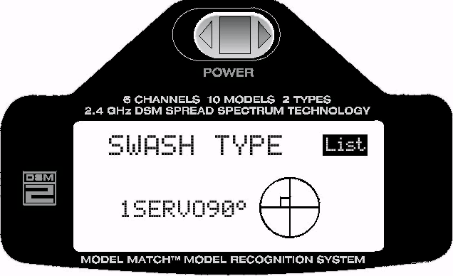
После выбора необходимого режима, нажмите ролик для подтверждения выбора.

THROTTLE CUT (Быстрое отключение тяги двигателя)
DX6i имеет функцию "Throttle Cut". При нажатии на кнопку Throttle Cut, газ перемещается в заранее установленную минимальную позицию, позволяя быстро и удобно убрать тягу двигателя.
Войдите в режим "SETUP LIST".
Выделите функцию "THRO CUT". Нажмите ролик для входа в режим изменений.

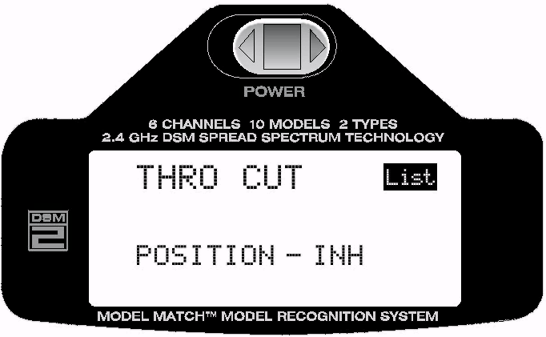
Вращением ролика выделите текущее значение, нажмите ролик для внесения изменений.
Возможные значения функции: "INH" – запрет, "ACT" - активна.
Роликом выберите нужное значение, нажмите ролик для принятия изменений
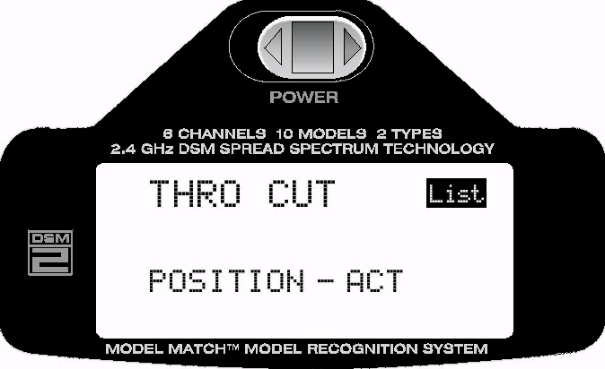
В этом случае кнопка активна и нажатие на нее переведет двигатель на минимальные обороты.

D/R COMBI SWITCH
Комбинированный выключатель "Двойных" расходов. Данная функция позволяет назначить тумблер для одновременного включения двойных расходов на Элероны, Тангаж, и Руль направления.
Войдите в режим "SETUP LIST". Выделите функцию "D/R & COMBI"
Нажмите ролик для входа в функцию. Выделите текущее значение (например "INH"). Нажмите ролик для выбора. Вращением ролика выберите нужное значение функции (т.е. управляющий тумблер).
Возможные значения функции: IHN, AILE, ELEV, RUDD или FM (FLIGHT MODE).
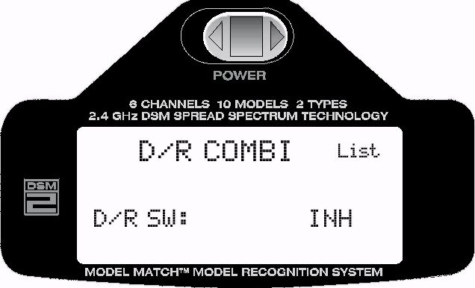
Note: если установлено значение "INH", то двойные расходы на элероны, тангаж и руль поворота включаются соответствующими отдельными выключателями.

TIMER
Особенность аппаратуры DX6i – экранный таймер с двумя программируемыми функциями:
Down Timer – Таймер обратного отсчета. Позволяет установить шаблон времени до 59 минут 50 секунд. По истечении установленного времени будет звучать сигнал: 5 "бипов" каждые 5 секунд.
Up Timer – Обычный таймер счета в прямом направлении до 59 минут и 59 секунд. Начальное время также можно установить (по умолчанию используется значение = 00:00).
Когда выбрана функция DOWN-TIMER или UP-TIMER, время таймера отображается в главном экране.
Следующие выключатели могут быть запрограммированы для работы с таймером:
Выключатель "Trainer" или "Throttle Cut".
Короткое нажатие – пуск/стоп, удержание > 3 секунд – сброс (обнуление) таймера.

Войдите в режим "SETUP LIST", вращением ролика выберите функцию "TIMER".
Нажмите ролик для входа в функцию.
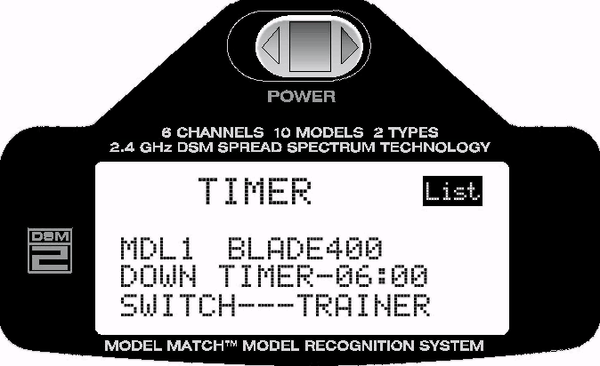
Вращением ролика выделите значение которое необходимо изменить:
Up/Down-…………. Выбор типа таймера (прямой или обратный отсчет)
Time-………………. Время в минутах и секундах
Switch Options-…… Тублер управления (Вкл-Пауза-Сброс) - "Trainer", или "Throttle Cut".
Все изменения производятся с помощью ролика.

RANGE CHECK (Контроль радиуса действия)
Проверка дальности действия аппаратуры производится при активации данной функции и нажатии тумблера "Trainer". При этом происходит уменьшение мощности излучения передатчика.
1. Расположите модель на земле и отойдите от нее на 30 шагов.
Войдите в режим "SETUP LIST".
Вращением ролика выделите функцию "RANGE CHECK", нажмите ролик для входа в функцию.
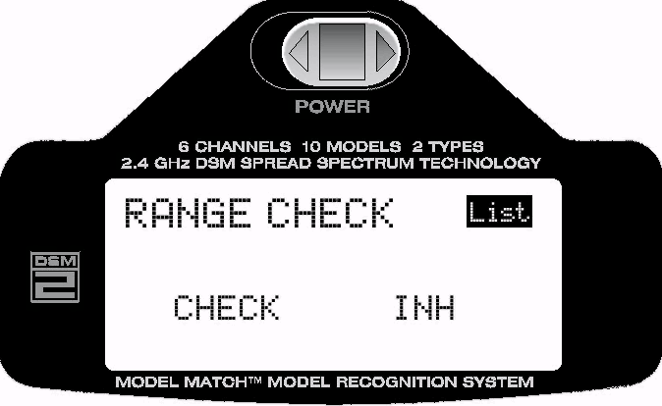

Включите и удерживайте переключатель "Тренер". При этом выходная мощность передатчика уменьшится, а значение функции "CHECK" INH изменится на ACT (активирован режим).
2. Встаньте лицом к модели, держите передатчик в нормальном для управления положении.
3. Вы должны иметь полный контроль над моделью на этом расстоянии.
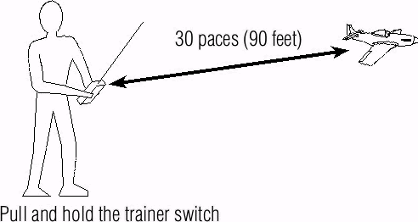
4. Если модель не управляется - будь ласка до Юсей: Horizon Product Support Team at 1-877-504-0233.

POWER SETTING (Установки выходной мощности передатчика)
Передатчик DX6i имеет два режима излучения мощности.
Стандарт A-EU 328 принят в большинстве Европейских стран соответствующих EU 300-328. (~ 10мВт).
Стандарт B-US 247 принят для United States и стран не входящих в EU. (наверное ~ 100мВт).
Войдите в режим "SETUP LIST".
Вращением ролика выберите функцию "POVER SETTING"
Нажмите ролик для входа в функцию
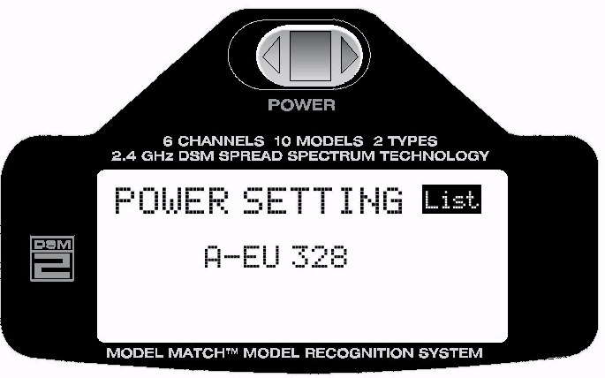
Нажатием и вращением ролика выберите желаемый режим излучения:
"A-EU 328" для стран EU, или "B-US247" для USA и стран не входящих в EU.
Нажатием ролика подтвердите установку выбранного значения.

CONTRAST (Контраст)
Позволяет изменить контрастность экрана для лучшего восприятия показаний.
Войдите в режим "SETUP LIST". Вращением ролика выберите "CONTRAST". .
Нажмите ролик для входа в режим изменения значений функции.
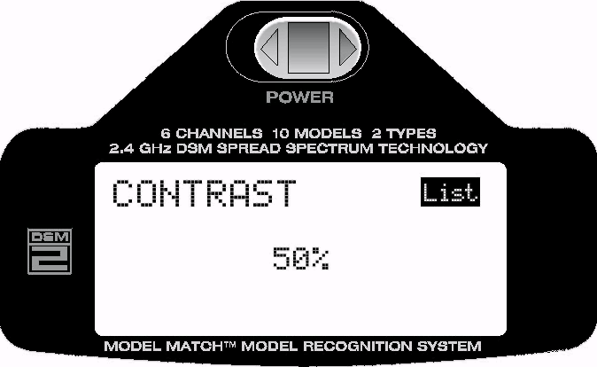
Выделите текущее значение (в процентах) Нажмите ролик для начала изменений.
Вращением ролика выберите желаемое значение контрастности в пределах от 0 to 100%.
Нажмите ролик для подтверждения новых установок.

COPY/RESET (Копирование/Сброс настроек)
Функция COPY позволяет сохранить все текущие настройки модели в любую другую ячейку памяти (из 9 оставшихся). Полезно при проведении экспериментов, чтобы не возиться с настройками снова.
Функция "Reset" позволяет вернуть текущие настройки выбранной модели к установкам по умолчанию.
Войдите в режим "SETUP LIST".
Вращением ролика выделите функцию "COPY/RESET", нажмите ролик для входа в функцию.
Вращением ролика выберите действие COPY или RESET.
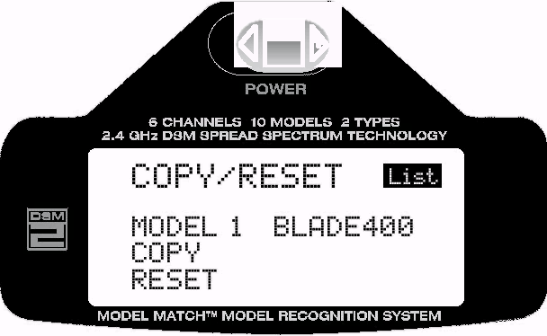
Дальше по смыслу: какую модель, куда, зачем… На запрос SURE ? (уверены ?) выбрать - YES или NO.
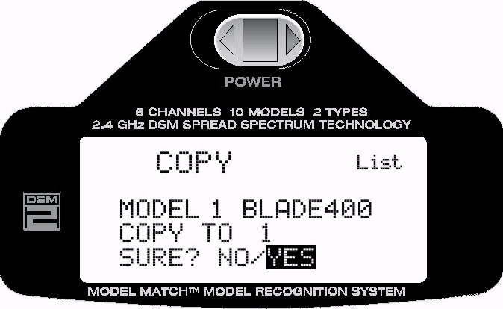

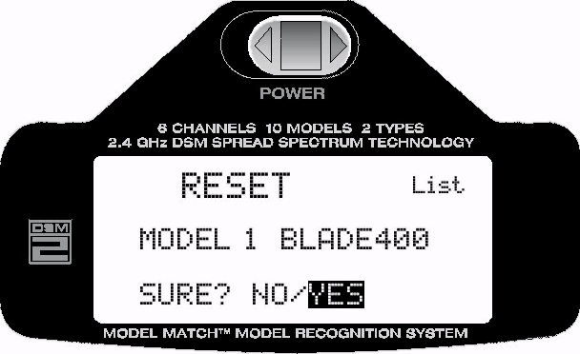
Note: Не забудьте, что при копировании данных, например из ячейки 1 в ячейку 2, все настройки этой 2й ячейки (если они там были) будут заменены на настройки модели из 1й ячейки.

ADJUST LIST (Меню корректировки)
Данное меню дает возможность точно настроить реакцию модели на движение ручек управления. Здесь можно настроить функции Двойных Расходов, Экспоненты, кривые Шага и Газа, Микширование и т. п. .
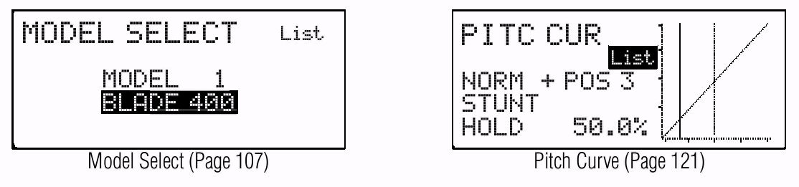
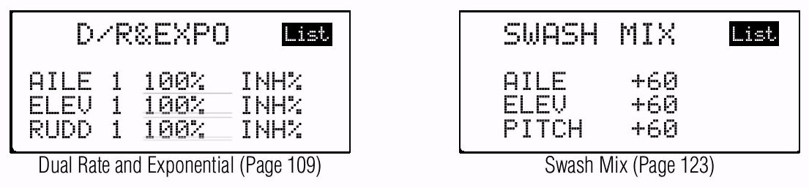
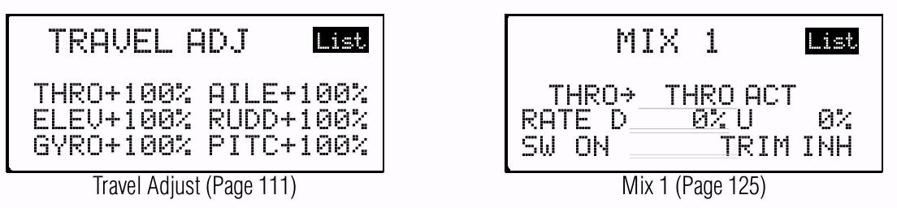
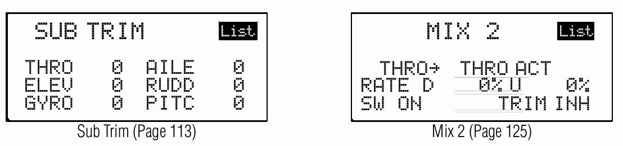
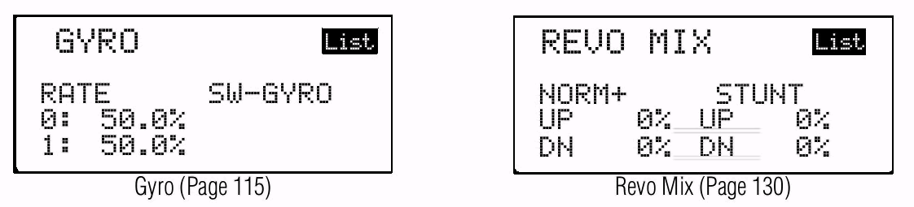
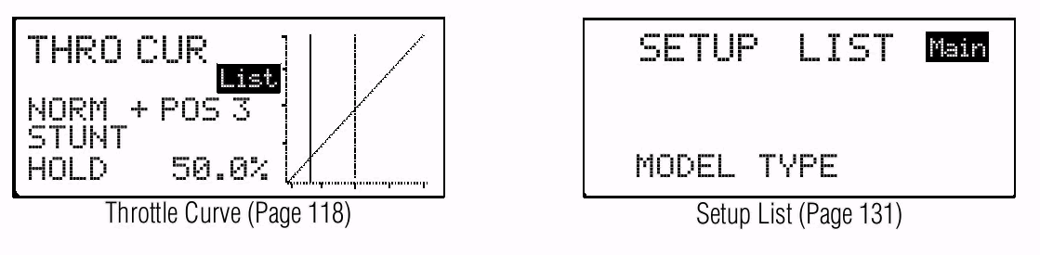
Доступ к меню ADJUST LIST
При включенном передатчике нажмите ролик. Вы попадете в меню "ADJUST LIST".
Выход из режима ADJUST LIST
Нажмите и удерживайте, ролик более 3х секунд, отпустите ролик, и система вернется в главный экран.
Или вращением ролика выделите надпись "Main" и нажмите ролик

MODEL SELECT (Выбор модели)
Передатчик DX6i дает возможность выбрать одну из 10 возможных моделей сохраненных в памяти.
Войдите в режим "ADJUST LIST".
Вращением ролика выберите функцию "MODEL SELECT".
Нажмите ролик для входа в функцию.

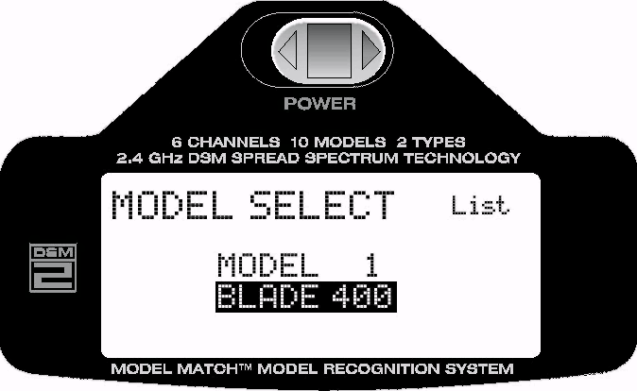

Вращая ролик выберите желаемую модель (если они там запрограммированы...)
Когда нужная модель будет отображена на экране - нажмите ролик для подтверждения. На мониторе отобразится надпись DOWNLOAD... затем передатчик выдаст звуковой сигнал, подтверждая, что выбранная модель загружена.

Встроенная особенность DX6i - MODELMATCH (Соответствие модели)
Особенностью DX6i является технология ModelMatch™ , предотвращающая управление моделями с неправильными настройками. Эта особенность позволяет сохранить в целости сервомоторы, тяги управления, и саму модель, при попытке взлететь с несоответствующими настройками передатчика.

Как MODELMATCH действует
Каждая из десяти ячеек памяти модели в передатчике имеет собственный код, который передается приемнику в процессе биндинга (связывания). Приемник запоминает этот код для данной модели, и будет работать только тогда, когда именно эта модель выбрана в передатчике. Если выбрать другую модель, приемник просто не будет соединяться. Эта особенность предотвращает попытку взлететь на вертолете с самолетными настройками передатчика, или наоборот.
Note: Если приемник включен, но не выбрана соответствующая модель в передатчике, соединение не произойдет. Или выберите правильную модель в памяти передатчика, или снова произведите настройку связи с приемником (Binding) с помощью специальной фишки приемника.

DUAL RATE AND EXPONENTIAL (Двойные Расходы и Экспоненты)
Двойные (точнее ВТОРЫЕ, как бы альтернативные) расходы позволяют использовать два режима хода исполнительных механизмов (максимального отклонения рулей).
Двойные расходы позволяют пилоту например уменьшить ход сервоприводов когда режим включен и при этом иметь полный ход когда режим выключен.
У двойных расходов есть преимущество перед экспонентой - это линейная реакция на управление.
Экспоненты позволяют настроить реакцию исполнительных механизмов по отношению к движению ручек управления возле нейтрального положения стиков, (нелинейная реакция на ход стиков).
Увеличивая экспоненту, мы уменьшаем чувствительность машинок около средних положений стика, но при этом максимальное перемещение сервопривода в крайних положениях стика остается прежним.
Двойные расходы и Экспоненты доступны для элеронов, руля высоты, и руля направления.
Включать режимы "Двойные Расходы" и "Экспоненты" можно соответствующими отдельными тумблерами, или назначить один общий выключатель, чтобы включать управление всеми рулями одним щелчком – "COMBI SWITCH" (можно выбрать переключатель из списка: Aileron D/R, Elevator D/R, Rudder D/R или Gear/Flight Mode). Как назначить "COMBI SWITCH" см. на стр. 93 оригинального руководства.
Значение Двойных Расходов настраиваются в диапазоне 0-100%. (по умолчанию = 100%)
Значение Экспонент настраиваются в диапазоне от -100% до +100%, заводские установки = 0% или "Inhibit" (запрет).
Note: Отрицательное (-) значение Экспоненты увеличит чувствительность исолнительных механизмов возле нейтральных положений стиков управления. Положительное значение (+) Экспоненты уменьшит чувствительность. Обычно используются положительные значения, чтобы модель не так резко реагировала на движение ручек управления в районе нейтральных положений.

Настройка значений Двойных расходов и Экспонент
Войдите в режим "ADJUST LIST".
Вращением ролика выберите функцию "D/R&EXPO"
Нажмите ролик для входа в функкцию.
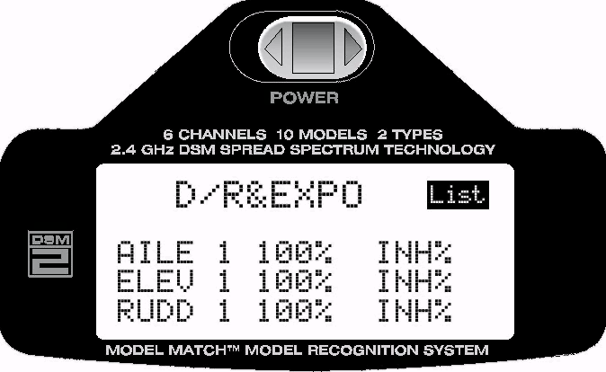
Поставьте соответствующий выключатель (D/R switch) в желаемое положение в котором будут внесены изменения (Выключен или Включен т.е. 0 или 1).
Вращением ролика выделите что вы будете настраивать для этого канала D/R или EXPO.
Нажмите ролик для входа в режим изменений, вращением ролика выберите желаемые значения.
Пример:
AILE 1 60% 30%
Это означает что при включении тумблера "Aileron D/R" (положение 1 ), ходы элеронов будут 60% от нормы, при этом значение экспоненты равно 30%
После корректировки, нажмите ролик для принятия изменений.
Проделайте такие же действия для настройки значений по всем необходимым каналам.
Двойные расходы и экспоненты для элеронов, руля высоты, и руля поворотов могут быть сгруппированы на один переключатель. Это позволит одним тумблером включить альтернативные ходы всех рулей.
(Смотрите функцию "COMBI SWITCH").

TRAVEL ADJUST (Коррекция перемещений исполнительных иеханизмов)
Функция "Travel Adjust" позволяет установить конечные точки перемещения рулевых машинок для всех шести каналов в каждом направлении. Такая корректировка необходима для установки правильных отклонений рулей, например, если рулевые машинки имеют слишком большие ходы и происходит упор в крайних положениях. Диапазон перемещений 0-125%.
Каналы доступные для программирования:
THRO: Газ
AILE: Элероны
ELEV: Тангаж
RUDD: Руль поворота
GYRO: Гироскоп
PITCH: Шаг

Вращением ролика в меню "ADJUST LIST" выделите функцию "TRAVEL ADJ".
Нажмите ролик для входа в функцию.
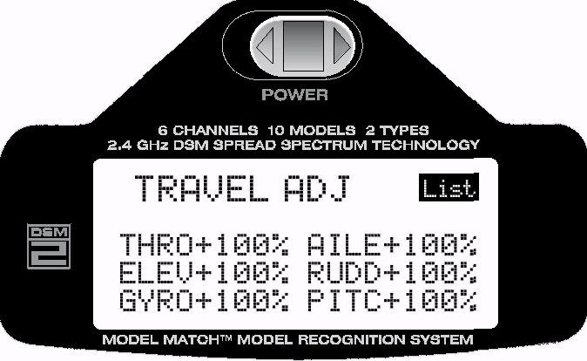
Вращением ролика выделите канал в котором вы будете вносить изменения.
Нажмите ролик для доступа к изменению значений функции выбранного канала
Передвиньте соответствующий рычаг управления в нужном направлении (вверх-вниз, или вправо-влево … направление имеет определяющее значение, и знак (стрелочка) возле цифры изменяется, будет указывать направление в котором в данный момент вносятся поправки).
Вращением ролика установить требуемое значение (в процентах). Значение подбирается визуально по необходимому ходу рулевых машинок, или по отклонению соответствующих рулей.
После изменения значений (каждого канала) нажать ролик для подтверждения.
Примечание: Для канала "RUDDER" можно ставить значения влево на 10% меньше чем вправо, потому что вертеться влево помогает реактивный вращающий момент главного ротора.

SUB-TRIM (Суб-Триммеры)
Функция "Sub-Trim" позволяет программно скорректировать центральное положение рычагов каждой сервомашинки. Коррекция доступна для всех 6 каналов в диапазоне +/- 100% (+/- 30 градусов).
Внимание: Будьте осторожны. Не используйте максимальные значения суб-триммера, чтобы не повредить исполнительные механизмы.
Вращением ролика в меню "ADJUST LIST" выделите функцию "SUB TRIM".
Нажмите ролик для входа в функцию.
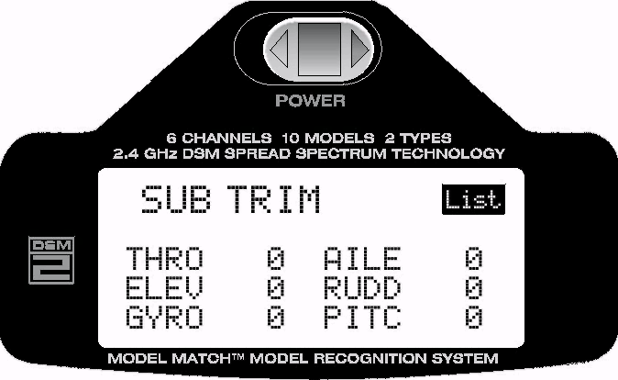
Вращением ролика выделите канал значения которого вы собираетесь изменять.
Нажмите ролик для входа в режим изменения значений функции.
Вращением ролика установите требуемое значение.
После внесения изменений, нажмите ролик для сохранения новых значений.

GYRO (Гироскоп)
Функция "Gyro" позволяет установить два значения чувствительности гироскопа, если провод управления гироскопом включен в канал "Gear" (channel 5). Переключение чувствительности производится тумблером "Gear/Flight Mode" или "Gyro".
Войдите в режим "ADJUST LIST". Вращением ролика выделите функцию "GYRO".
Нажмите ролик для входа в функцию. По умолчанию установлено значение "INH" – т.е. запрет
Роликом выделите "INH", нажмите ролик. Вращая ролик выберите значение "ACT" и нажмите ролик для активирования функции "GYRO". Отобразится следующий экран:
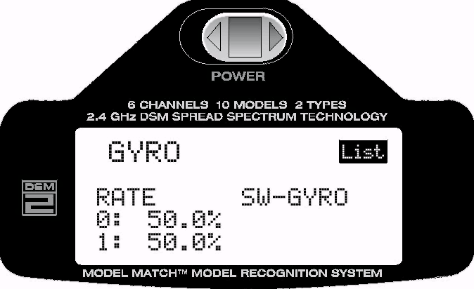
С помощью ролика выберите тумблер для переключения режимов гироскопа: ("Gear/Flight Mode" или "Gyro"), а также установите желаемые значения чувствительности для обоих положений выключателя (0 / 1).
Если для переключения режимов гироскопа выбран тумблер "Gear/Flight Mode", значение чувствительности автоматически изменяется при переключении полетного режима "Normal" или "Stunt" (Нормальный или Пилотажный).
Внимание: При установке значений 50% гироскоп работать не будет!!!
Режим Normal – от 50% и до 0%. Причём 49% это - миним значение для Normal, а 0% - максимум
Режим AVCS (HH) – от 50% и до 100%. 51 % это – миним. значение для AVCS, а 100% - максимум
Так как под каждый вид чувствительности отводится только 50% вместо 100%, то гироскоп для калькуляции реальной чувствительности умножает значение, получаемое с передатчика на 2, т.е. для подсчёта нужно понять следующую формулу:
Если необходимо получить, к примеру, 60% для AVCS, то 60/2 = 30 и 30 прибавляете к 50 = 80, т.е. на аппаратуре Вам надо поставить 80%, что бы получить 60% для AVCS
Для режима Normal наоборот, если вам нужно 60% для Normal, то: 60/2 =30 и от 50 отнимаете 30 = 20, т.е. на аппаратуре Вам надо поставить 20%, что бы получить 60% для Normal.
После внесения изменений нажмите ролик для подтверждения

THROTTLE CURVE (Кривые газа)
Аппаратура DX6i представляет возможность иметь 2 независимые кривые газа для двух режимов полета (Нормальный и Пилотажный). Кривые газа настраиваются по 5 точкам каждая. Эта функция позволяет оптимизировать обороты двигателя под определенное положение шага винта. Каждая кривая газа ативизируется в определенном положении переключателя полетных режимов: 0=Normal, 1=Stunt.
При выключенном переключателе полетных режимов "Gear/Flight Mode" (режим "Normal"), производится запуск двигателя и горизонтальный полет. При включении выключателя в режим "Stunt" (Пилотажный), можно выполнять весь комплекс высшего пилотажа.
(только форма кривой газа в режиме "Stunt" должна напоминать букву "V").
Каждая из 5 позиций (точек) кривой газа может принимать значение от 0 до 100%, изменяя тем самым форму кривой по вашим потребностям.
Заводские настройки кривых газа представляют наклонную линию, как отображено на рисунке ниже.
Войдите в режим "ADJUST LIST". Вращением ролика выделите функцию "THRO CUR".
Нажмите ролик для входа в функцию.
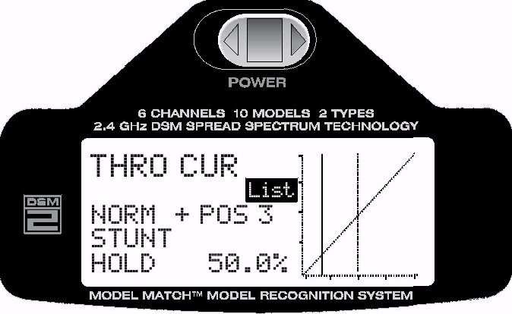

Вращением ролика выделите режим который вы хотите настраивать:
NORM - Нормальный
STUNT - Пилотажный
HOLD - Отключение двигателя (Авторотация)
Нажмите ролик для настроки кривой газа в данном режиме.
Вращением ролика выберите точку кривой для настройки (их всего 5)
L= Минимальное положение стика газа
2= 25% хода стика
3= 50% хода стика
4= 75% хода стика
H= Максимальное положение стика
После выбора позиции, нажмите ролик для внесения изменений. Вращением ролика установите желаемое значение в этой точке.

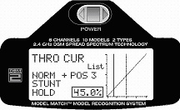
Последовательно установите желательные значения для всех пяти точек (т. е. форму кривой газа).
Note: В режиме "Throttle Hold" (Режим авторотации) кривая газа представляет собой плоскую линию на всем протяжении. Заводские установки уровня = 0% (двигатель заглушен) Это значение также можно изменить по своему желанию. (мне только неясно зачем?…)

THROTTLE TRIM SETTING (Установки триммера газа)
Триммер газа действует только в нормальном режиме полета и только при положении ручки газа ниже половины рабочего хода. С его помощью можно установить минимальные обороты двигателя.
В пилотажном режиме ("Stunt") и в режиме "Throttle hold" триммер газа не действует.

PITCH CURVE (Кривые шага)
Настройка кривой шага аналогична настройке кривой газа. Полное понимание настройки кривой газа, сделает такой же легкой настройку кривой шага в соответствии с вашими требованиями.
Аппаратура DX6i позволяет установить три независимых кривых шага для режимов: Нормальный, Пилотажный и Авторотация (Throttle Hold). Каждая кривая настраивается по 5 точкам — L, 1,2, 3 и H.
Войдите в режим "ADJUST LIST". Вращением ролика выделите функцию "PITC CUR".
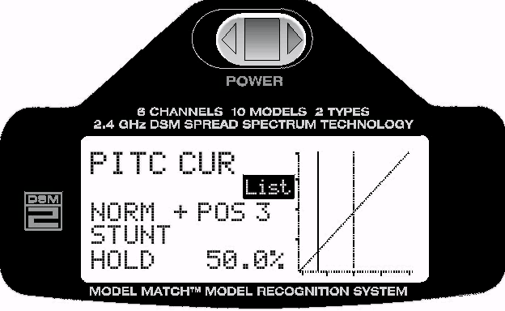
Вращением ролика выберите режим в котором будут производиться изменения кривой.
Normal – Нормальный режим полета
STUNT – Пилотажный режим
HOLD – Отключение двигателя (Режим авторотации)
Нажмите ролик для входа в режим изменений (высветится текущая позиция точки и вертикальная линия укажет вам положение этой точки на графике).
Вращением ролика выберите точку графика (одну из 5) значение которой будем менять:
L= Минимальная позиция стика
2= 25% хода стика
3= 50% хода стика
4= 75% хода стика
H= Максимальная позиция стика
Нажмите ролик для изменения значения кривой в выбранной точке (значение шага).

После установки требуемого значения, нажмите ролик для подтверждения.
Повторите шаги (Режим, Выбор точки, Значение) для всех 5 точек графика шага.

SWASHPLATE MIXING
Функция "Swashplate Mix" позволяет выбрать значение и направление перемещения для элеватора, элеронов и общего шага винта (собственно, ход тарелки автомата перекоса).
Например, если необходимо увеличить ход элеронов, то увеличив значение swashplate "AILE", вы заставите все сервомоторы действовать так, чтобы увеличился ход именно элеронов.
Значение по умолчанию +60%.
Note: Отрицательные значения этой функции позволяют изменить направление движения сервомоторов, (сделать реверс выбранного канала).
Используя "Servo Reversing" (стр. 87 оригинального руководства), вы можете изменить направление движения отдельных сервомоторов. Функция же "Swashplate mix" изменяет направление движения (а также степень перемещения) всех серво связанных с выбранным каналом (Элероны, Элеватор, Шаг).

Войдите в режим "ADJUST LIST". Вращением ролика выделите функцию "SWASH MIX".
Нажмите ролик для входа в функцию.
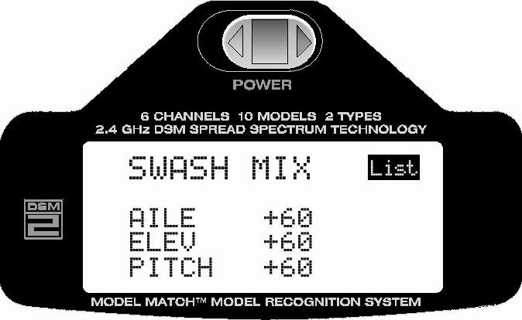
Вращением ролика выберите канал в котором будут вноситься изменения.
AILE- Элероны
ELEV- Тангаж
PITC- Шаг
Нажмите ролик для входа в режим изменений выбранного канала.
Вращением ролика установите требуемое значение.
Нажмите ролик для подтверждения сделанных изменений.

PROGRAMMABLE MIXING 1 AND 2 (Программирование микшеров 1 и 2)
Аппаратура DX6i имеет два программируемых микшера, котрорые позволяют одним стиком управлять работой двух или более сервомоторов. Эта функция позволяет смешивать один канал с другим, или назначить смешивание канала сам на себя.
Смешивание может оставаться всегда включенным, или включаться/выключаться в полете, используя различные переключатели. Значение микширования может устанавливаться в диапазоне от -125% до +125%. Каждый канал идентифицируется 4 буквами (AILE -Элероны, ELEV - элеватор, и т.д.). Канал подсвечиваемый первым является "мастер"-каналом. Второй – дополнительный. Например, если назначить AILE – RUDD, то при наклоне вертолета элеронами будет поворачиваться хвост. Направление вращения хвоста и угол поворота зависит от программирования значений микшера.
Микширование пропорционально, малое отклонение мастер-канала приведет к малому отклонению дополнительного канала. Возможно также задействование триммера, то есть триммирование мастер-канала будет затрагивать и дополнительный канал.

ACCESSING PROGRAMMABLE MIX 1 OR MIX 2 (Доступ к программированию микширования)
Войдите в режим "ADJUST LIST". Вращением ролика выберите функцию "MIX 1".
Нажмите ролик для доступа к функции микширования MIX 1.
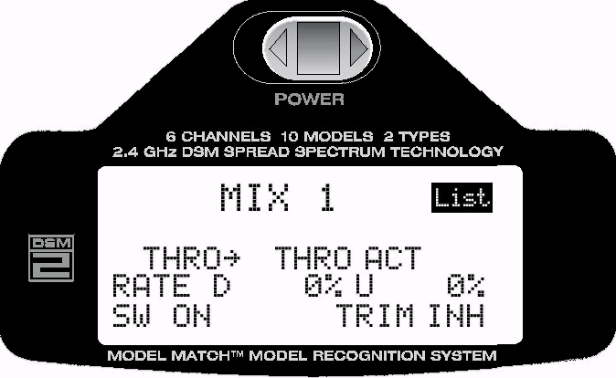

Выбор каналов MASTER и SLAVE
Вращением ролика выберите (выделите) канал "мастер" (слева).
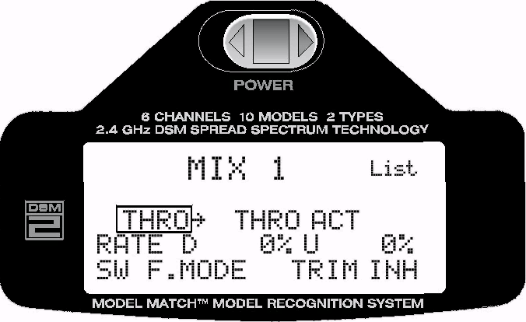
Нажмите ролик для доступа к функции выбор "мастер" канала.
Вращением ролика выберите нужный вам канал из списка:.
THRO: Газ
AILE: Элероны
ELEV: Тангаж
RUDD: Руль поворота
GYRO: Гироскоп
PITC: Шаг
После того как выбран мастер канал, нажмите ролик для подтверждения.
Вращением ролика выделите второй канал "slave" (справа).
Нажмите ролик для доступа к функции дополнительного канала.
Вращая ролик, выберите из списка второй канал для смешивания:
THRO: Газ
AILE: Элероны
ELEV: Тангаж
RUDD: Руль поворота
GYRO: Гироскоп
PITC: Шаг
Это может быть тот же самый канал.
Выбор значений микширования:
Дальнейшим вращением ролика выберите значение микширования в процентах.
Значение (RATE) выбирается для двух направлений:
D/U – вниз/вверх, или L/R – влево/вправо (в зависимости от того что будет настраиватья).
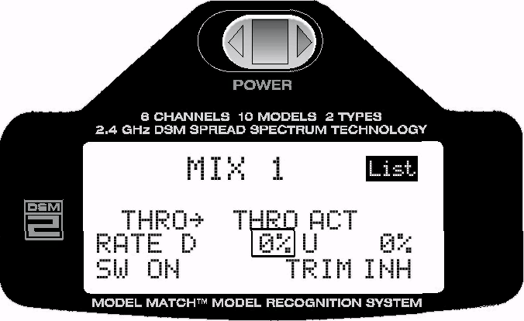
Нажмите ролик для входа в режим изменения значений.
Вращением ролика установите требуемое значение смешивания.
Note: доступны положительные "+" и отрицательные "-" значения микширования. Знак определяет направление движения дополнительного канала.
После установки значения, нажмите ролик для принятия изменений.

Выбор переключателя для включения микшера (SWITCH FUNCTIONS)
Включить/Выключить микшеры можно с помощью различных переключателей.
ИНДИКАЦИЯ | ЗНАЧЕНИЕ
ON- | Всегда включено
F MODE- | Переключатель полетных режимов
GYRO- | Переключатель гироскопа
AIL D/R- | Переключатель двойных расходов элеронов
ELE D/R- | Переключатель двойных расходов элеватора
MIX- | Выключатель "Mix/Throtle Hold"

Вращайте ролик для подсветки ключа SW.
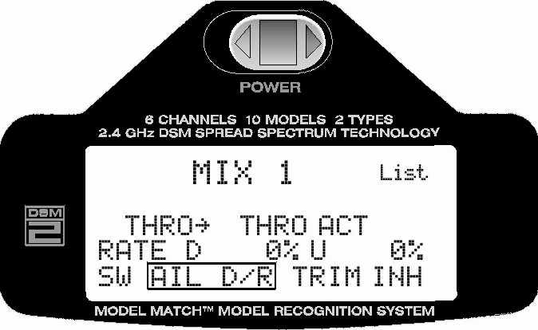
Нажмите ролик для входа в режим изменений.
Вращением ролика выберите желаемый переключатель (или постоянный режим "ON").
Нажмите ролик для сохранения изменений.

Использование функции триммера
Обе функции "MIX 1" и "MIX 2" позволяют задействовать триммеры. Если значение "TRIM" включить в "ACT", то триммирование мастер-канала будет затрагивать и дополнительный канал.
Вращением ролика выделите "TRIM". Нажмите ролик для входа в режим изменений.
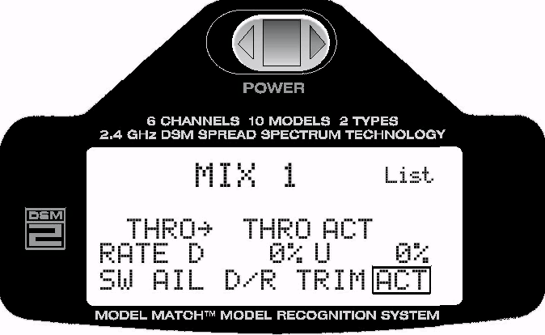
Вращением ролика выберите "ACT" (активна), или "INH" (запрет).
После выбора желательного значения нажмите ролик для принятия изменений.

REVOLUTION MIXING (Только для гироскопов не имеющих функции "HEADING HOLD")
(В силу того, что современные гироскопы великолепно удерживают курс вертолета, данная функция в настоящее время практически не применяется)
Функция "Revolution Mixing" устанавливает связь между шагом хвостового ротора и положением рукоятки Шаг/Газ (Throttle/Collective), для противодействия реактивному вращающему моменту от лопастей несущего ротора. При правильной настройке, вертолет должен летать в любом направлении без отклонения по курсу. Поскольку реактивный момент зависит от питания, необходимы различные установки шага хвостового ротора. Аппаратура DX6i предлагает две независимые программы микширования хвоста с различными параметрами по направлению полета вверх и вниз. Одна программа рассчитана для Нормального (Normal) режима полета, другая для Пилотажного режима (Stunt). Настройка "U" (Up) смешивания компенсирует увод хвоста для положений рукоятки газа от середины до максимального газа, а настройка "D" (Down) вносит коррекцию для положений ручки газа от середины до минимума.
Настройка значений REVOLUTION MIXING
Скорректируйте механику вертолета так, чтобы он висел без вращения в нейтральном положении триммера хвостового ротора. Затем плавно увеличьте газ, чтобы вертолет начал устойчивый подъем. Корпус вертолета будет вращаться в направлении противоположном вращению ротора. Увеличивайте значение "U" (Up), пока не прекратится вращение.
Затем, на безопасной высоте, уберите газ и вертолет начнет снижение, вращаясь в направлении вращения несущего ротора, увеличивайте значение "D" (Down) пока не прекратится вращение.
Во время такой настройки движения стика газа должны быть плавными.
Повторите подстройку значений, пока не убедитесь что вертолет поднимается и снижается без вращения.
Доступ к настройкам функции REVO MIX
Войдите в режим "ADJUST LIST". Вращением ролика выберите функцию "REVO MIX".
Нажмите ролик для доступа к настройкам функции.
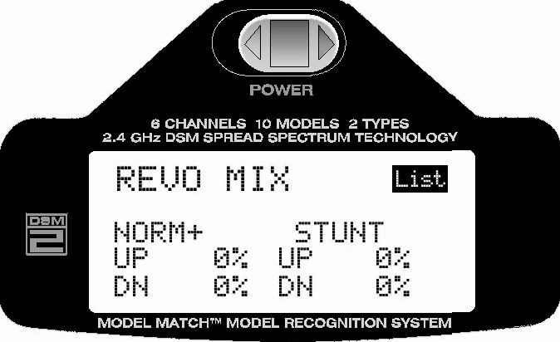
Вращением ролика выберите значение которое собираетесь изменить.
Нажмите ролик, чтобы начать изменение выбранного значения.
Вращая ролик, откорректируйте выделенное значение.
После коррекции нажмите ролик, чтобы сохранить изменения.
* * * * * * * * * * * * * * * * * * * * * * * * * * * * * * * * * * * * * * * * * * * * * * * * * * * * * * * * * * * * * * * * * * * * * * *

Ну, а дальше идут антимонии и церемонии, бла-бла-бла про гарантии и ограничения:
…на сквозняке не держать, в микроволновке не сушить и прочая и прочая…

GENERAL INFORMATION
Electronics and engines requiring inspection or repair should be shipped to the following address:
Horizon Service Center, 4105 Fieldstone Road, Champaign, Illinois 61822
Please call 877-504-0233 with any questions or concerns regarding this product or warranty.
PROGRAMMING NOTES:







©2007 Horizon Hobby, Inc.
4105FieldstoneRoad Champaign, Illinois 61822
(877)504-0233
www.horizonhobby.com
www.spektrumrc.com

© 2007 DSM and DSM2 are trademarks or registered trademarks of Horizon Hobby, Inc.
Spektrum is used with permission of Bachmann Industries, Inc.
Spektrum radios and accessories are exclusively available from Horizon Hobby, Inc.
11335.1

